Autostart von CDs und DVDs wieder aktivieren
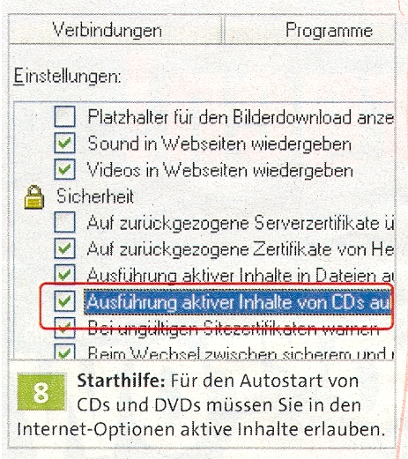
Seit der Installation VOfl Service Pack 2 für Wifldows XP klappt bei Ihflefl der Autostart von CD und DVD nicht mellr. Sie wollen auf diese Funktion aber nach wie vor nicht verzichten.

TIPP: In der Regel nutzt das AutostartProgramm eines Speichermediums eine HTML-Seite. Die darin enthaltenen Skripte sind auch durch das Service Pack 2 aus Sicherheits gründen gesperrt. Sie können
jedoch ohne größeres Risiko die Ausfüh- ~
rung dieser aktiven Inhalte von CDs und DVDs wieder erlauben. Klicken Sie dazu in deI: Systemsteuerung doppelt auf "Internetoptionen«. Dann wählen Sie das Register »Erweitert« und suchen bei den Einstellungen den Abschnitt »Sicherheit«. Hier versehen Sie »Ausführung aktiver In
halte von CDs auf dem lokalen Computer«
sowie »Ausführung aktiver Inhalte in Dateien auf dem lokalen Computer« mit einem Häkchen. Bestätigen Sie die Änderungen mit »Übernehmen« und »OK«.
Gegebenenfalls müssen Sie noch prüfen, ob die Funktion für den Autostart in der Registry deaktiviert ist. Öffnen Sie dazu den Registry-Editor und darin den Schlüssel »HKEY_LOCAL_MACHINE\ SY STEM\ Cur ren tCo n trol Set\Servi ced \ Cdrom«. Dann klicken Sie im. rechten Fensterbereich doppelt auf »AutoRun«
und setzen seinen» Wert« auf" 1 «. Ebenso prüfen oder ändern Sie dann im Schlüssel "HKEY _ CURRENT _ USER \Software\ Microsoft\ Windows\Current Version \ Policies\Explorer« den DWORD- Wert »NoDriveTypeAutoRun« auf hexadezimal »95«. Wenn bei Ihrer Installation in diesem Schlüssel auch der Wert "NoDrive AutoRun« vorhanden ist, muss er auf »0« eingestellt sein, damit der Autostart fehlerfrei funktioniert.

